Муниципальное бюджетное дошкольное образовательное учреждение муниципального образования «Город Архангельск»

«Детский сад комбинированного вида №101»

МБДОУ Детский сад №101

Муниципальное учреждение культуры

муниципального образования «Город Архангельск»

«Централизованная библиотечная система»

Исакогорская библиотека № 12

Сценарий литературного праздника:

**«Игры со стихами»**

(досуговая деятельность для дошкольников)

Воспитатель группы компенсирующей направленности для детей с ТНР

Евсевьева Любовь Михайловна

**Цель:** Повышение интереса дошкольников к поэтическому литературному жанру посредством создания игровых ситуаций на основе прочитанных книг.

**Задача:** Активизация творческого потенциала всех участников проекта через творческое взаимодействие.

**Предварительная работа:**

* Чтение стихов по программе;
* Знакомство с творчеством поэтов и художников иллюстраторов;
* Иллюстрирование произведений;
* Оформление выставки творческих работ детей и родителей «Любимые стихи»;
* Драматизация произведения Л. Квитко «Лемеле хозяйничает»

**Оформление:**

* Книжная выставка «Путешествие по книжной Вселенной»
* Портреты поэтов (А.С. Пушкин, К.Н. Чуковский, С.Я. Маршак, С.В. Михалков)
* Плакаты с пословицами и афоризмами о книге, чтении и библиотеке
* Воздушные шары
* Выставка «Сказочная мозаика» (иллюстрирование любимых стихов)

**Оборудование:**

* Компьютерная презентация
* Конверты с заданиями
* Костюмы для инсценировки (рубаха, сарафан, шляпка, сумка)
* Звукозаписи: песни литературных героев (Незнайка, Буратино)

**Домашнее задание:**

* Сочинение стихов о лете вместе с родителями

Ход мероприятия.

*Библиотекарь:* Здравствуйте, ребята! Очень рада снова видеть Вас в нашей библиотеке. И родители снова с нами!

(*Стук в дверь, входит Фея Книга и приветствует детей.*

*Под веселую музыку вбегает в зал Незнайка)*

*Незнайка:* Здравствуйте! Я попал в библиотеку? Мне нужны стихи...как его там? Хотя стихи это так скучно, лучше сказки.

*Книга:* А вот и неправда, Незнайка. Мы с ребятами сейчас это докажем.

*Книга:* Дети, расскажите, кто пишет стихи и зачем?

*Дети:* Поэты. Стихи поднимают настроение, тренируют память.

*Книга:* Чем больше хороших стихотворений вы услышите и запомните в детстве, тем богаче, ярче и выразительнее будет ваша речь.

*Книга:* А еще со стихами можно поиграть в разные игры.

*Незнайки:* Это как?

*Книга:* Будущие читатели расскажите Незнайке.

*Дети:* «Доскажи словечко «Поймай рифму» «Продолжи стих» «Найди героя»

*Книга:* Это могут быть загадки и викторины в стихах, дидактические и сюжетно-ролевые игры, и даже настоящие спектакли.

*Незнайка:* Вот это да!!! А поиграйте со мной хоть в одну игру, пожалуйста.

*Книга:* Ну что, ребята, покажем Незнайке, что игры со стихами могут быть очень интересными.

*Библиотекарь:* Дети, вспомните встречу с северной писательницей Еленой Соломбальской. Какой она раскрыла всем секрет?

*Дети:* Чтобы писать стихи, надо научиться рифмовать.

*Библиотекарь:* Молодцы! Давайте попробуем.

**Задание №1** «Разминка» (игра с мячом)

Воспитатель бросает ребенку мяч, говорит слово, ребенок подбирает рифму:

Почка-бочка; пень-день; ночь-дочь; палка-галка; печка-свечка; мышка-крышка; роза-заноза.

Игра «Добавлялки»

Ра-ра-ра – начинается…. (игра).

Ры-ры-ры – у мальчика…. (шары).

Ро-ро-ро – у Маши новое…. (ведро).

Ру-ру-ру – продолжаем мы…. (игру).

*Библиотекарь:* Молодцы!!! Вы будущие поэты!

*Книга:* Предлагаю игру.

**Задание №2** «Подскажи словечко»

Шла лисичка…(по тропинке) шла коза…(по мостику)

и несла грибы…(в корзинке) и махала…(хвостиком)

5 опят и 5 лисичек зацепилась…(за перила)

для лисят и для…(лисичек) прямо в речку…(угодила)

**Задание №3** Игра «Если можешь, продолжай»

Читаем начало стихотворения, предлагая детям продолжить: «Белка песенки поет да орешки все грызёт…»

«Свет мой зеркальце скажи…»

«Ветер, ветер, ты могуч…»

«Ехали медведи на велосипеде…»

«Вдруг из маминой из спальни…»

«Эй, не стойте слишком близко….»

«Сел он утром на кровать, стал рубашку надевать….»

**Задание №4** «Знаешь ли ты писателей?»

(используется литературный материал из задания №3)

Кто написал эти стихи? Из каких они книг? Кто нарисовал иллюстрации?

(по ходу ответов детей на экране появляются портреты поэтов и иллюстраторов (Видео презентация «Детские поэты и художники» (А.С. Пушкин, К.И. Чуковский, С.Я. Маршак)).

**Физ-минутка:** «Да, нет»

Книга: Прошу всех хором отвечать на заданные вопросы.

Чтоб жила библиотека – надо,

Чтоб в нее читатель

Заходил хоть иногда…

Вы со мной согласны? Да!!!

Незнайка: Ну зачем читать, корпеть

Лучше мультик посмотреть? Нет!!!

Чтоб страна была сильна – надо,

Чтоб дружна была семья!

Вы со мной согласны? Да!!!

Незнайка: С этим не согласен я

Пусть лучше любят все меня. Нет!!!

Чтоб страна была умна – надо,

Чтоб в семье читали книгу!

Вы со мной согласны? Да!!!

**Задание №5** Стихи моего детства.

(Библиотекарь предлагает родителям прочитать любимые стихи из своего детства)

**Задание №6** Игры – спектакли

Книга: Артисты готовы. Мы предлагаем вашему вниманию игру – драматизацию по произведению Л. Квитко «Лемеле хозяйничает»

**Задание №7** Игра«Найди пару»

Цель: Показать гармонию музыки, живописи и художественного слова.

|  |  |
| --- | --- |
| Пластов А.А.  «Первый снег» | А. Грицай «Последний снег» |
| И. Левитан И«Весна. Большая вода» | И. Грабарь «Февральская лазурь» |

И. Суриков «Белый снег пушистый»

А.С. Пушкин «Гонимы вешними лучами»

Э. Григ «Весна»

А. Вивальди «Зима»

*Ведущий читает стихи и предлагает подобрать пару репродукции картины на экране в соответствии с содержанием прочитанных поэтических произведений.*

**Задание №8**  С/р игра «Летчики» по произведению В. Маяковского «Кем быть?»

- наливаю в бак бензина, завожу пропеллер….

(дети имитируют действия в соответствии с текстом, затем проявляют свое творчество и фантазию)

*Книга*: Что скажешь Незнайка?

Здорово! Стихи – это так весело!

*Библиотекарь*: Мы очень рады Незнайка, что сумели переубедить тебя.

*Книга*: У тебя друзей не мало,

И живут они вокруг,

Но из всех друзей хороших

Книга – самый лучший друг (А. Александров)

*Библиотекар*ь: Спасибо всем! Если вам было интересно и весело, мы очень рады. Пусть эти конкурсы еще раз повторятся в ваших семьях на домашних праздниках; пусть у вас возникнут свои варианты заданий. И пусть всегда вам на помощь приходит – Книга!

До новых встреч!

(*звучит песня «Возьмите в руки книгу, дети»)*

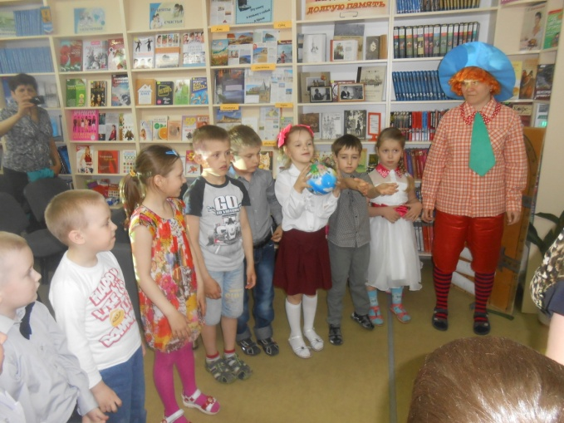 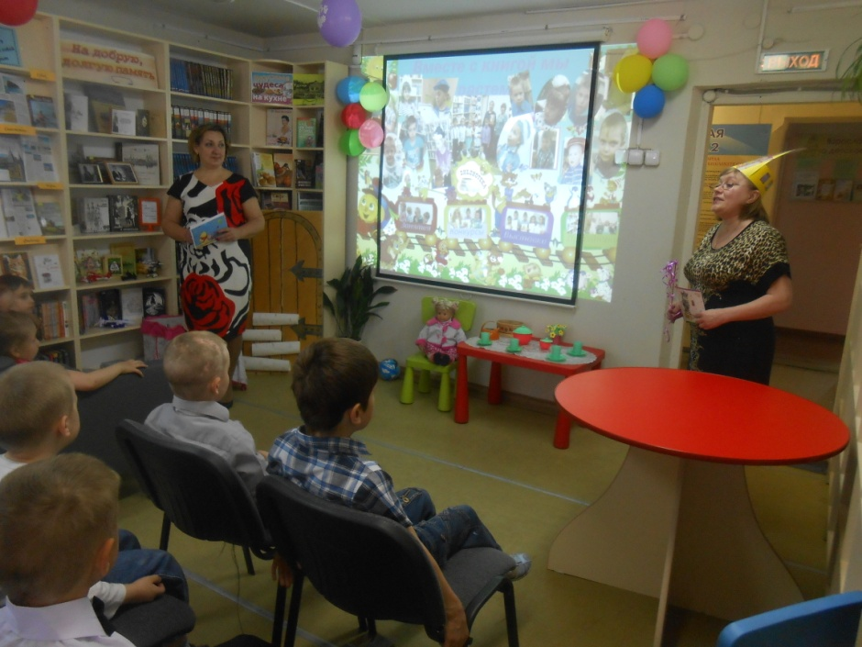

«Я попал в библиотеку?» Фея Книга приветствует ребят и родителей

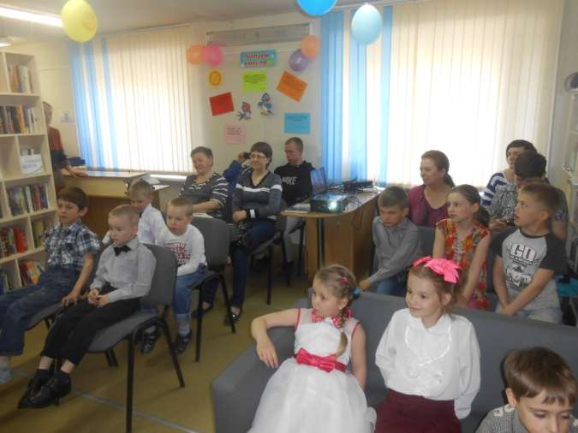 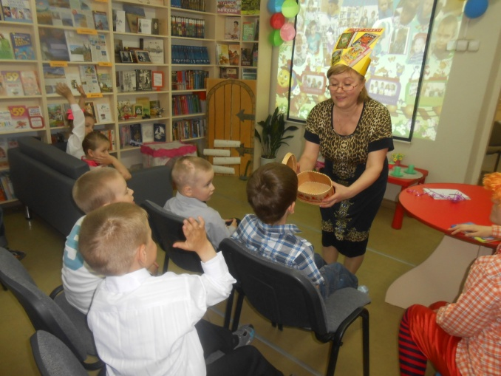

Дети, расскажите, кто пишет стихи? Игра «Подскажи словечко»

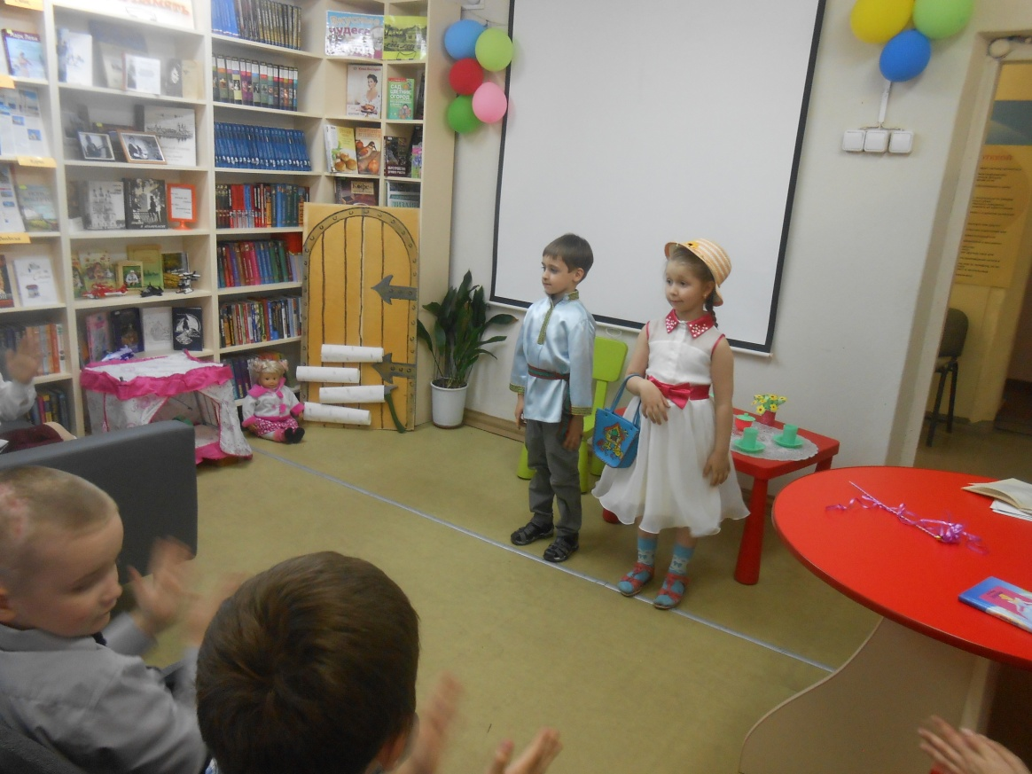 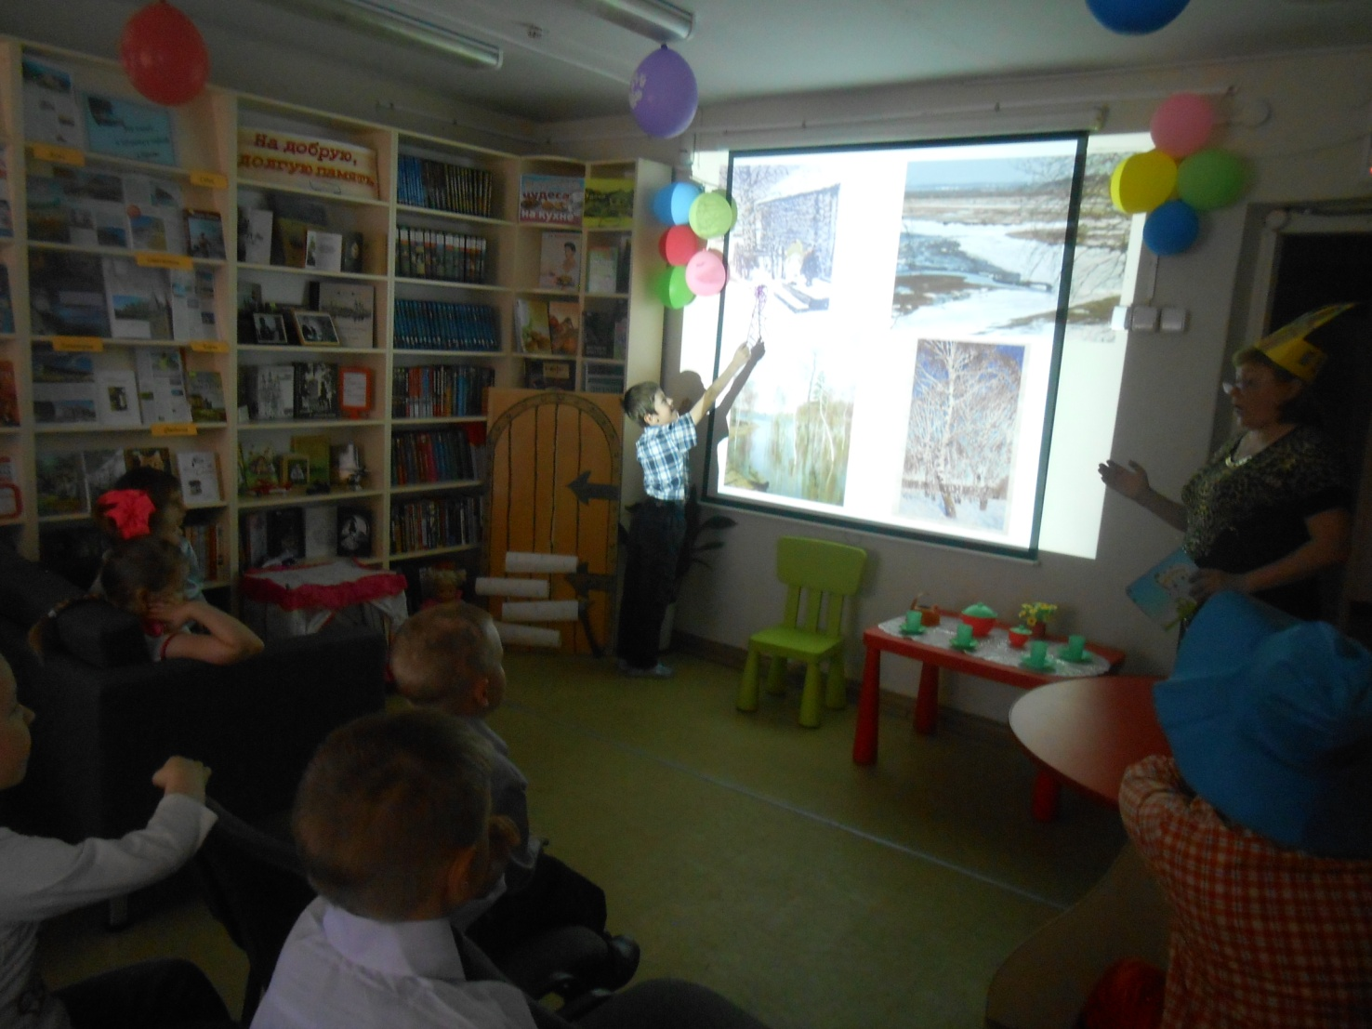

Инсценировка «Лемели хозяйничает» Игра «Найди пару»

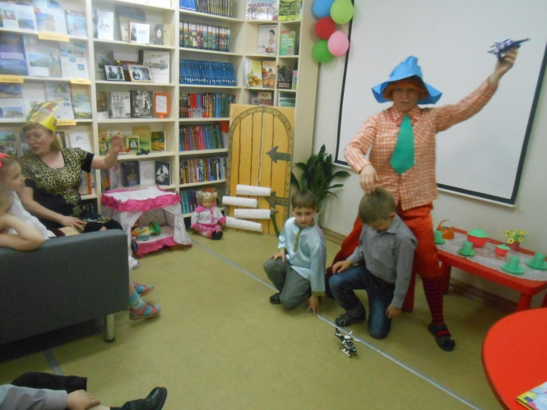 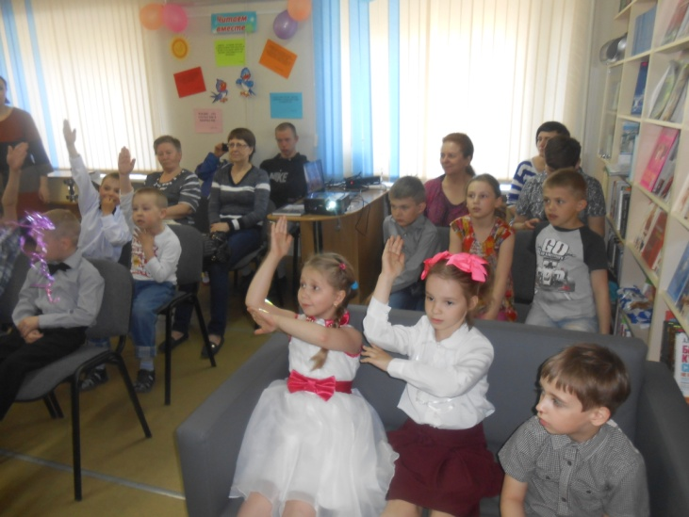

С/р игра «Летчики» Игра «Если можешь, продолжай»

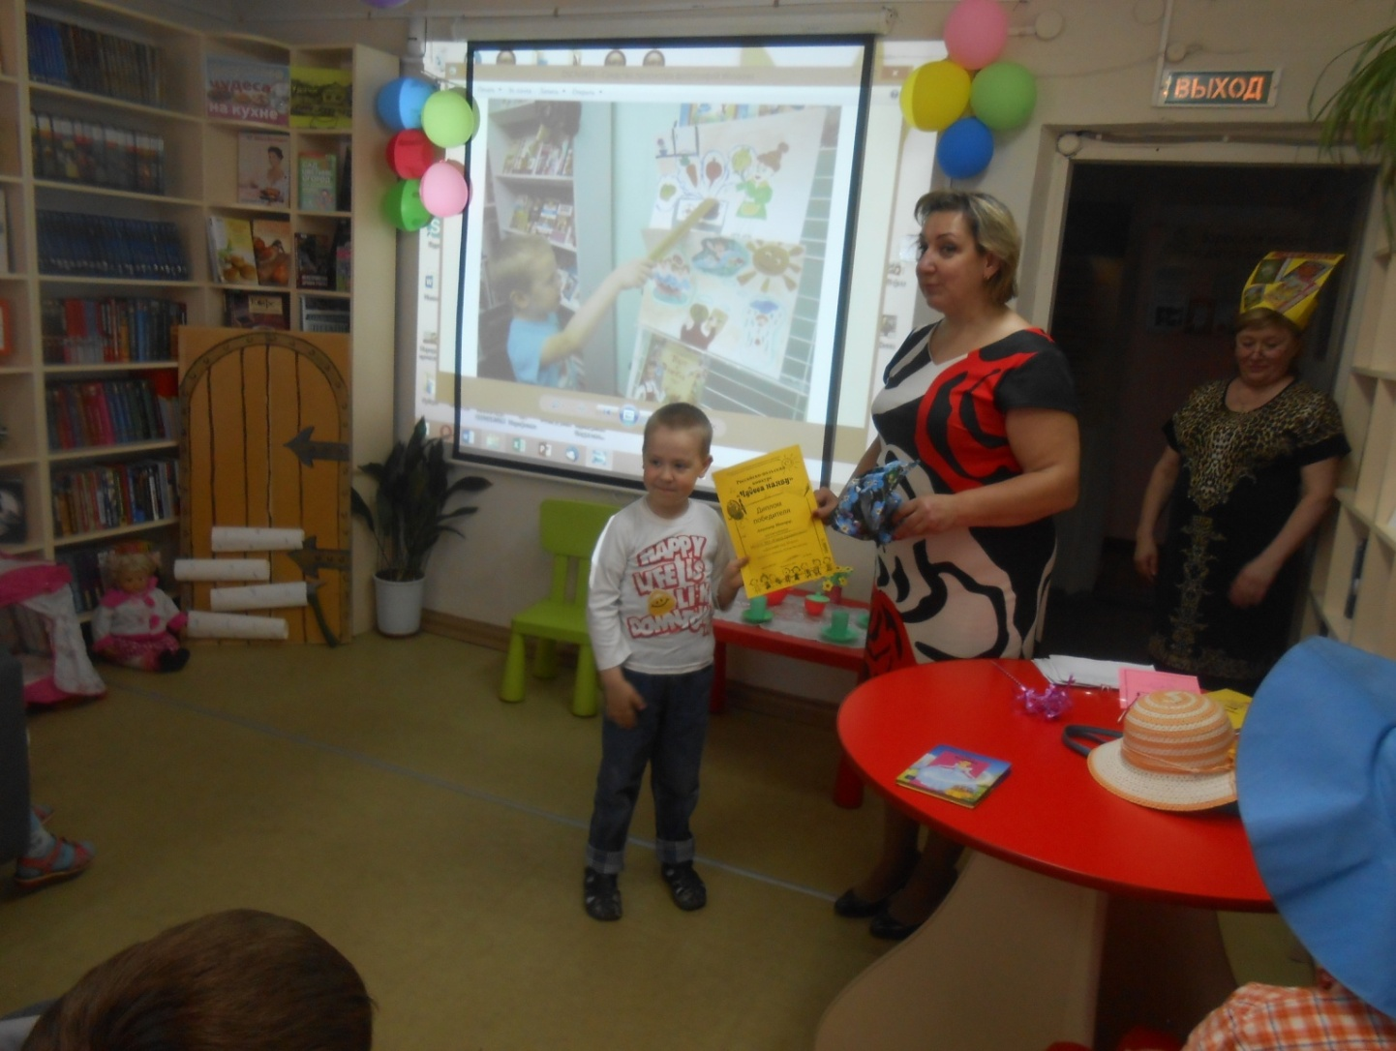 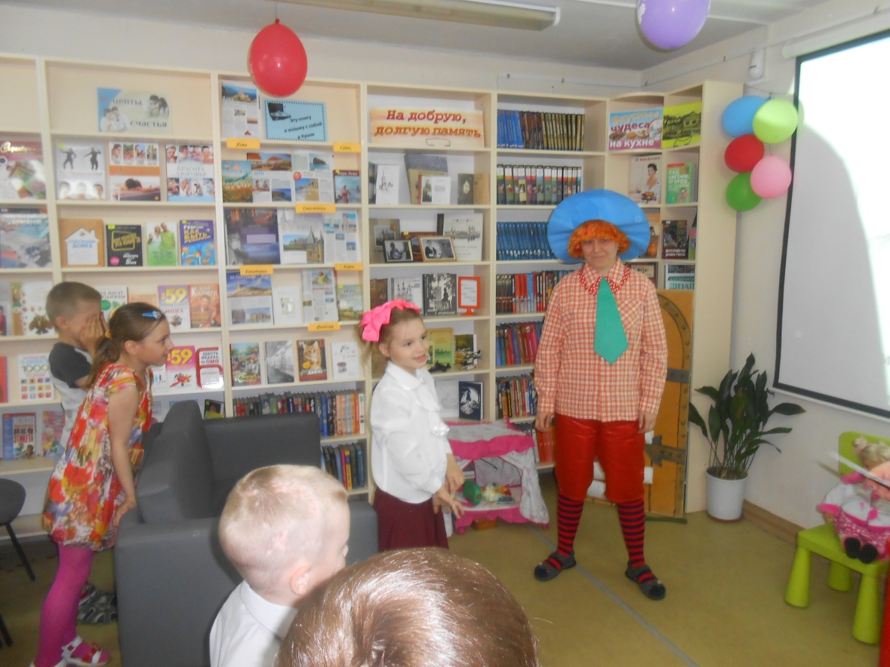

Вручение Дипломов и Сертификатов

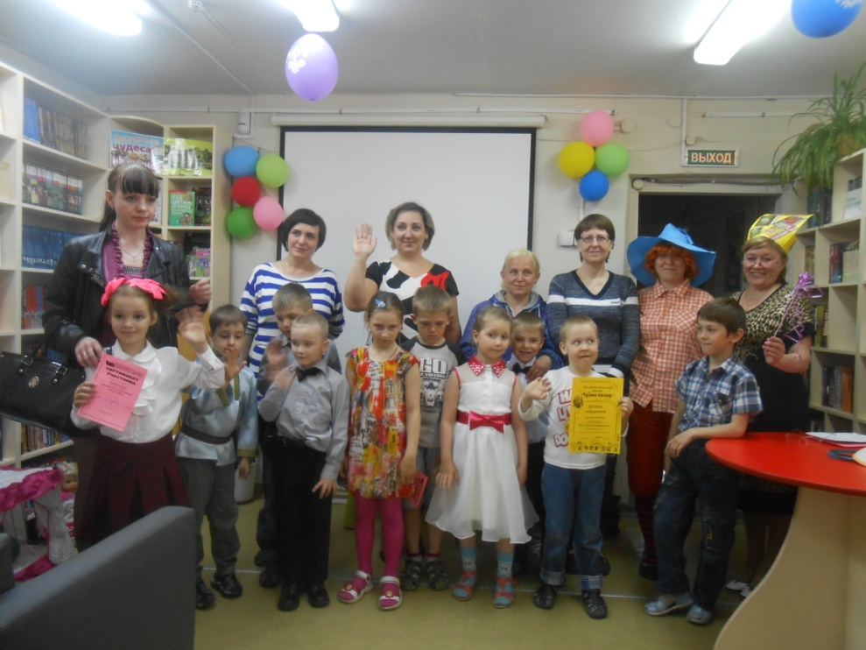

Обещаем мы навеки дружить с библиотекой!

**Библиография:**

1. Гербова В.В. Пильчук И.П. и др. «Книга для чтения в детском саду и дома. Хрестоматия 5-7 лет» (Составитель М 2005г.).
2. Гербова В.В. «Приобщение детей к художественной литературе» М 2008г.
3. Зацепина М.Б. Культурно-досуговая деятельность.- М Педагогическое общество Россия 2004г.
4. Нищева Н.В. «Система коррекционной работы» Санкт-Петербург «Детство – Пресс» 2003г.